合肥泰和锦益科技有限公司

公司简介

合肥泰和锦益科技有限公司成立于2002年，是国内成立较早、规模较大的专业金融服务外包提供商，长期专注于为中国金融企业提供业务流程外包服务。目前，泰和锦益科技有限公司全国员工总数进18000人，连续多年荣获“全球服务外包百强”、“中国服务外包十强”等荣誉称号，党和国家领导人多次到公司视察工作。泰和锦益科技有限公司目前承接全国范围内银行信用卡全流程、银行前后台各环节、银行客服以及银行核规核查等各项集中离场、驻场外包服。2014年12月25日，泰和锦益科技有限公司(合肥）战略基地项目投资合作协议签订仪式在安徽省合肥市市政务中心举行，泰和锦益科技有限公司（合肥）战略基地总投资20亿元人民币，一期入驻位于滨湖新区的合肥要素大市场，面积1.6万平方米，员工达2000人，主要业务包括信用卡全流程外包服务、数据录入、及票据处理外包服务等。项目二期拟在滨湖国际金融后台基地区域建设承载万人规模的高端服务外包业务承接基地，包括区域运营总部、万人智能化交付基地、智能化培训基地、员工宿舍、高端金融派驻人员工作及生活配套区。项目一、二期计划5年内建成，实现就业人数过万人，利税2.5亿元。  
经营范围：软件开发应用及销售；第二类增值电信业务；数据和图文处理及相关服务；国内呼叫中心业务（除专项许可）；房屋租赁。（依法须批准的项目，经相关部门批准后方可开展经营活动）

招聘岗位-交通银行客服

**一、【岗位职责】**

1、账单分期：依据交通银行提供的客户名单，邀请交行优质的信用卡客户进行账单分期业务办理，方便客户用卡；

2、好享贷：通过电话渠道为银行客户办理信用卡增加额度业务

----------------------------------------------------------------------------------------------------------

**二、【任职要求】**

1、中专及中专以上学历，口齿清晰，普通话流利

2、具有亲和力，有电话销售、客服、等工作经验优先。

3、具有较强的学习能力，和优秀的沟通能力

----------------------------------------------------------------------------------------------------------

1. **【薪资待遇】**
2. 薪资构成：培训期：58元/天+10元/天餐补；
3. 底薪+绩效+餐补（10元/天）+满勤（100元）；
4. 非住宿合同工： 试用期2000+住宿补贴400，转正后2200+住宿补贴400；
5. 非住宿实习生：试用期和转正后底薪2000+400元住宿补贴；
6. 平均薪资：5500-6000元

综合薪资：3000-10000+元

----------------------------------------------------------------------------------------------------------

**四、【作息时间】**

1、08:30-19:00，日常有弹性加班，最迟不超过7:30；

2、月休6-8天，节假日正常放假；

----------------------------------------------------------------------------------------------------------

**五、【多元化薪酬福利】**

1、社保：购买五险

2、带薪假期：享受法定年休假、额外带薪年休假、婚假、产假、陪产假、丧假等带薪年假；

3、月度奖励：月度优秀员工进行红包抽取或者现金奖励；

4、弹性福利：不定期节日福利、户外拓展、优秀员工境外旅游、年终实物奖品大派送等；

5、长期激励：享受企业发展红利、岗位晋升、各类岗前、岗中的培训机会等；

6、实 习 生：实习期结束后即签订劳动合同，享受正式员工同等待遇

7、包住宿（空调、热水器、洗衣机）

----------------------------------------------------------------------------

**六、【晋升路线】**

横向：坐席-行政/数据/质检/培训/

纵向：坐席-组长（20人团队）-主管（100人团队）-经理（300人团队）

职场及住宿环境

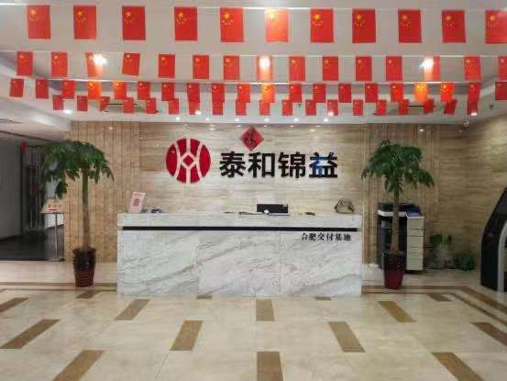

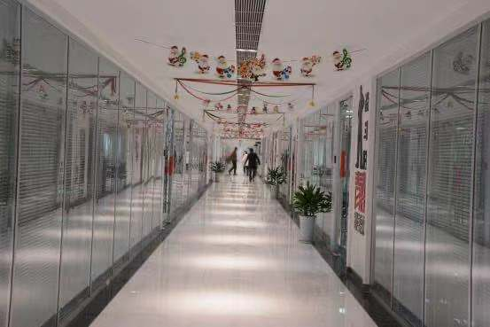

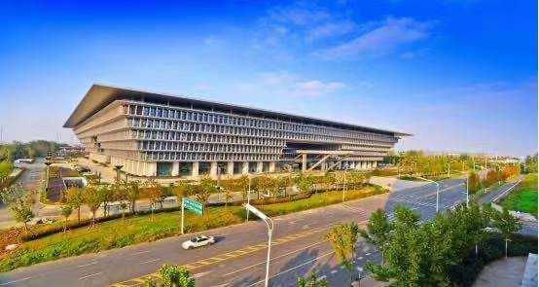

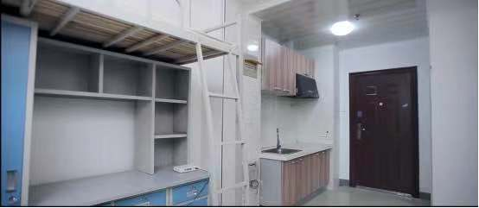

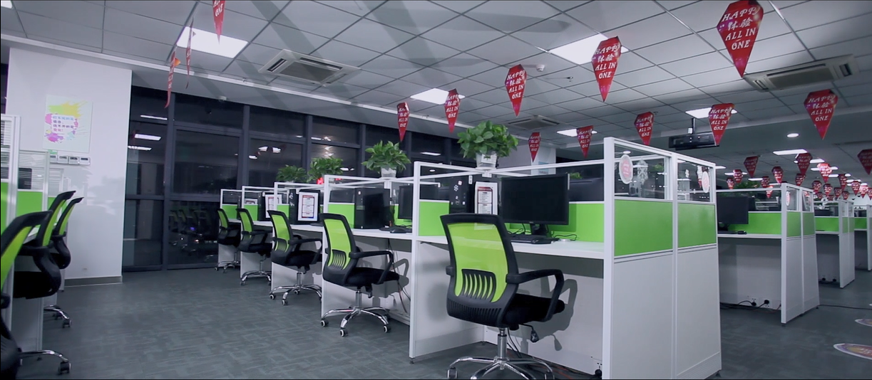

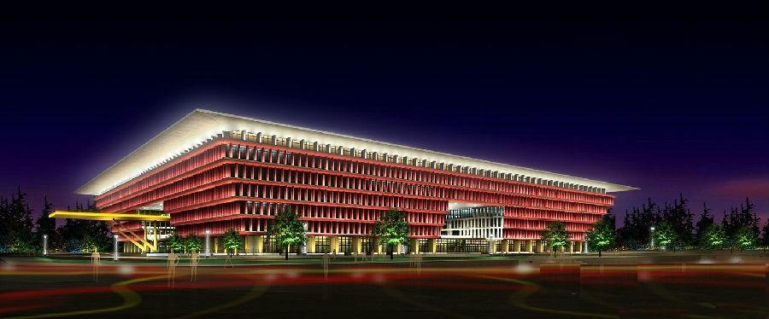

**合肥滨湖新区南京路2588号合肥要素大市场7层（11-14号电梯厅）**

